「K-12奈米科技教育及教學研討會」
- 報名表 -
時間：99年2月26日(五)-2月27日(六)
地點：國立台灣大學水工試驗所4樓406會議室
議程：

99年2月26日 星期五
時 間 | 內 容 | 主 持 人
13：00-13：30 | 報 到
13：30-13：35 | 主席致詞
13：35-13：50 | 貴賓致詞
13：50-14：50 | 奈米與生醫主題 專題演講  講師：國立成功大學化學系 葉晨聖 教授
14：50-15：05 | 奈米科技K-12 課程研發及北區人才培育 | 宋家驥教授
15：05-15：20 | K-12奈米科技教育課程指標發展之研究 | 熊召弟教授
15：20-15：35 | 我國K-12學生「奈米科技」概念理解以及  相關影響因素之研究 | 盧秀琴教授
15：35-15：50 | Coffee Break
15：50-16：20 | 北區奈米科技K-12聯盟學校教學經驗及成果分享 (一)
16：20-16：35 | 高中奈米科技課程之研發與實施 | 于曉平教授
16：35-16：55 | 北區奈米科技K-12聯盟學校教學經驗及成果分享(二)
16：55-17：25 | 綜合座談

99年2月27日 星期六
時 間 | 內 容 | 主 持 人
09：00-09：30 | 報 到
09：30-10：30 | 奈米主題 專題演講  講師：同步輻射研究中心許火順 研究員
10：30-10：45 | 國中奈米科技課程之研發與實施 | 郭明雪主任
10：45-11：00 | 國小奈米科技課程之研發與實施 | 林進山校長
11：00-11：15 | 學齡(前)兒童透過遊戲學習奈米觀念之課程研發與實施 | 張 慎老師
11：15-11：55 | 北區奈米科技K-12聯盟學校教學經驗及成果分享(三)
11：55-13：00 | 午餐
13：00-14：00 | 講題：奈米科技與再生能源  講師：中研院物理所 陳洋元研究員兼副所長
14：00-14：15 | K-12奈米實驗教材研發 | 張良肇老師
14：15-14：30 | K-12奈米科技教育推廣與教/媒材設計製作 | 翁宗賢教授
14：30-15：10 | 北區奈米科技K-12聯盟學校教學經驗及成果分享四)
15：10-15：25 | 互動式網路研究平台及3 D動畫平台建置  研究 | 蔡進發教授
15：25-15：40 | Coffee Break
15：40-16：10 | 綜合座談
16：10- | 賦 歸

報名資料
姓名
服務單位 / 科目 | (服務單位) (科目)
聯絡電話 | (O) (M)
E-MAIL
參加場次 | (請勾選) □ 全程 或 □ 2月26日(五) 單日 □ 2月27日(六) 單日
飲食習慣 | □葷食 □素食 | 備註
報名方式：
- 敬請以下列方式報名 (請於99年2月23日(二)前報名，名額有限，敬請及早報名)
(1)E- mail報名：wenluen@ntu.edu.tw ；(2)傳真：(02) 2392-9885
- 若有任何問題，請洽 (02) 3366-5729或(02) 3366-5787 陳維倫小姐
地址：臺北市大安區羅斯福路四段一號 國立臺灣大學工程科學及海洋工程學系105室

~~ 本活動將申請核發研習時數 ~~
水工試驗所地圖
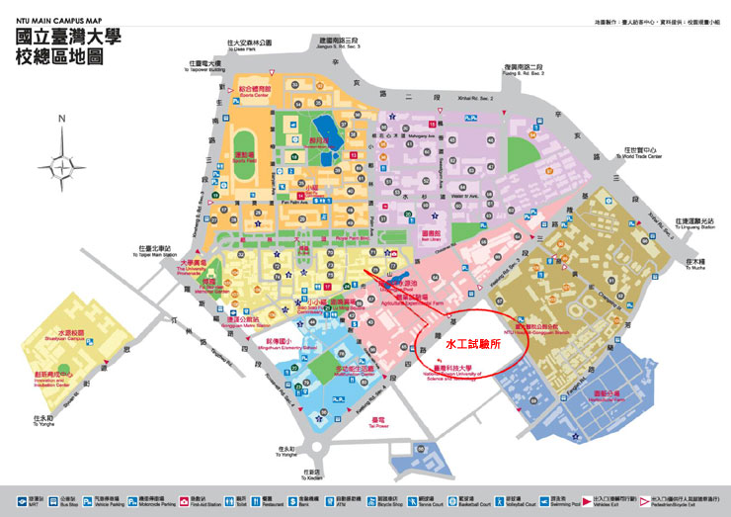
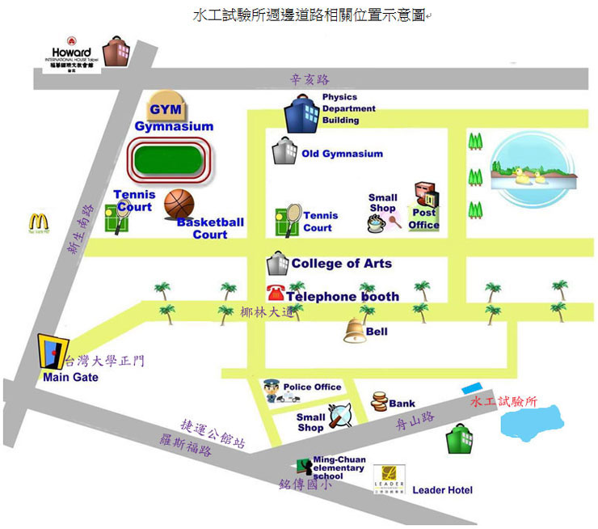
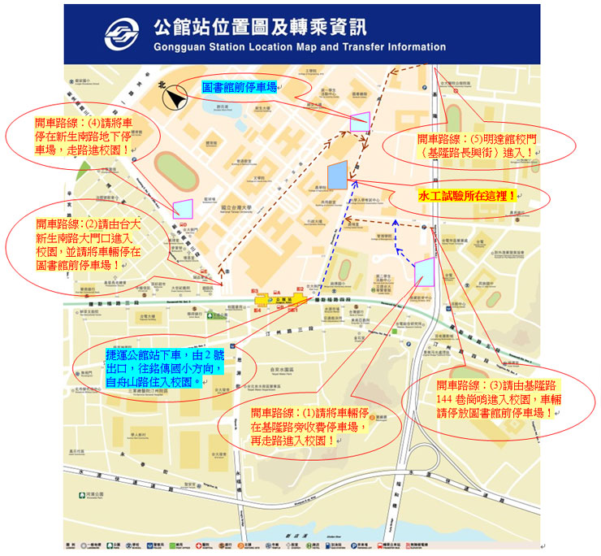
註：台大校園基於人本考量，僅提供有限度停車方便性，並且實施校園停車收費制度。
- 請大家儘量搭乘大眾交通工具前往。建議與會者儘量搭乘大眾捷運系統，於公館站下車，經由2號出口（往銘傳國小方向），由舟山路進入台大校園。沿舟山路行經鹿鳴堂廣場、生命科學館（右），合計約650公尺後，便可抵水工試驗所（左）。
- 請注意！羅斯福路轉舟山路進入台大校園之入口，目前僅開放行人及單車進入（全面禁止汽車由此進入校園）。如果您仍有必要開車，煩請
(1)請將車輛停在基隆路旁收費停車場；
(2)由台大在新生南路的大門口；
(3)自基隆路144巷（北科大對面）崗哨進入台大校園，並請將車子停在圖書館前停車場。
（按：校園內之停車位有限，並且係計時收取停放費用）。

